Введение

Разработка системы контроля качества офсетной печати проводилась в соответствии с техническим заданием (ТЗ) от 04.05.2020 и договором от 04.05.2020 № 20–1064 на выполнение НИОКР «Разработка и изготовление системы контроля качества офсетной печати» Унитарным предприятием «Борисовская укрупнённая типография им. 1 Мая» и Учреждением образования «Белорусский государственный университет информатики и радиоэлектроники» (НИЧ БГУИР).
1 Назначение и область применения системы контроля качества офсетной печати

1.1 Система предназначена для детектирования и индикации наличия отклонений от контрольного листа в результатах офсетной печати.
1.2 Задачей системы является минимизация вероятности выпуска полиграфической продукции, содержащей дефекты печати за счёт автоматизации операций по контролю качества продукции.
1.3 Система представляет собой аппаратно-программный комплекс, встраиваемый в машину офсетной печати без внесения изменений в её конструкцию.
1.4 Система сравнивает текущие листы, напечатанные машиной офсетной печати с контрольным изображением, и фиксирует наличие отклонений (дефектов) в печати в результатах сравнения.
1.5 Система имеет возможность светошумового оповещения об обнаружении дефекта в результатах печати при условии обнаружения его на пяти подряд результатах сравнений.
2 Техническая характеристика

2.1 Состав системы:
2.1.1 Персональный компьютер — 1 шт.
2.1.2 Видеокамера Basler aсA — 2 шт.
2.1.3 Светошумовая колонна — 1 шт.
2.1.4 Датчик Холла — 1 шт.
2.1.5 Модуль управления светошумовой колонной и датчиком Холла — 1 шт.
2.1.6 Программное обеспечение.
2.2 Требования по назначению
2.2.1 Детектирование дефектов печати в сравнении с контрольными листом (изображением) с частотой не менее двух раз в секунду.
2.2.2 Световая и звуковая сигнализация при отклонении от контрольного листа на заданную величину.
2.2.3 Отображение полосы (номера) части полосы на листе, в которой обнаружено отклонение.
2.2.7 Линейные геометрические размеры системы определяются условиями ее применения.
3 Описание и обоснование выбранной конструкции

3.1 Основными видами дефектов являются непрокрашенные пятна на рисунке печати из-за попадания частиц пыли на вал переноса краски, изменение цвета из-за отсутствия краски одного из цветов, появление сплошной вертикальной полосы «непрокраса» на листе за счёт недостатка или неравномерного распределения по валу краски в одной из секций.
3.2 Основным способом контроля дефектов является периодический визуальный контроль листов на выходе печатной машины.
3.3 Установка системы контроля качества офсетной печати выполняется индивидуально для каждой машины офсетной печати.
3.4 В предлагаемой системе контроля качества офсетной печати имеются (рис. 1) персональный компьютер, две видеокамеры Basler aсA, светошумовая колонна, датчик Холла, модуль управления светошумовой колонной и датчиком Холла, программное обеспечение (далее — ПО).

Рисунок 1 – Структурная схема системы

3.5 Расчёт характеристик оптических элементов системы был осуществлён следующим образом.
3.5.1 Для расчёта приняты следующие обозначения:
– расстояние до исследуемого объекта d, мм,
– реальный размер анализируемого объекта h, мм,
– размер анализируемого объекта ПЗС матрице H, пикселей,
– размер одного пикселя s, мм,
– фокусное расстояние объектива f, мм.
3.5.2 Расчёт фокусного расстояния f объектива для видеокамер был осуществлён на основании следующих исходных данных:
– расстояние до листа d – 350 мм,
– размер поля зрения h на расстоянии d (или реальный размер фотографируемого объекта) – 310 мм,
– размер фотографируемого объекта на ПЗС матрице H – 1440 пикселей,
– размер одного пикселя s – 1,7 мкм;
по формуле:
$$f= \frac{d}{\left(1+\frac{h}{H*s}\right)}$$

В результате применения формулы фокусное расстояние f должно быть 5,5 мм. Так как ближайшим стандартным объективом является объектив с фокусным расстоянием 4 мм, то был выбран объектив с таким фокусным расстоянием.
3.5.3 Расчёт минимально различимого на фотографии объекта был осуществлён на основании рекомендации производителей видеокамер технического зрения [1], согласно которым реальный объект, который требуется различить на кадре с видеокамеры, должен занять на ПЗС матрице не менее двух пикселей. В работе на то, чтобы размер на ПЗС матрице анализируемого нами объекта занимал 4 пикселя. Рассчитаем реальный размер объекта, который будет составлять на фотографии 4 пикселя по формуле:

$$h= \left(\frac{d}{f}-1\right)*H*s$$
Результат расчёта показывает, что на фотографии объект с реальным размером в 0,59 мм будет составлять 2 пикселя для выбранной модели видеокамеры.
3.6 Система контроля качества офсетной печати обеспечивает контроль качества печати следующим образом. Система фотографирует эталонное изображение и производит последующее его сравнение с текущими изображениями печатаемых листов. При этом лист А2, проходящий перед видеокамерами во время печати делится на 4 части. Каждая из частей листа сравнивается со своим эталоном. Момент считывания нужных кадров из камеры определяется программным обеспечением по сигналу с датчика Холла. После сравнения текущих изображений печатаемых листов с эталонным изображением ПО анализирует ряд из результатов пяти сравнений. Если наличие дефекта фиксируется в одном и том же месте (его координаты на фотографии рассчитываются), программное обеспечение подаёт сигнал на светошумовую колонну о том, что следует включить звуковое оповещение и включить красную лампу.
3.7 Интерфейс пользователя программного обеспечения представлен на рис. 2. Для создания в памяти программного обеспечения эталонной фотографии листа нужно нажать кнопку «Make Template» в главном окне программного обеспечения. После чего при детектировании дефекта в одном и том же месте листа более 5 (пяти) раз сработает светошумовая сигнализация и кадры с отмеченным дефектом будут сохранены на дисковом накопителе персонального компьютера.
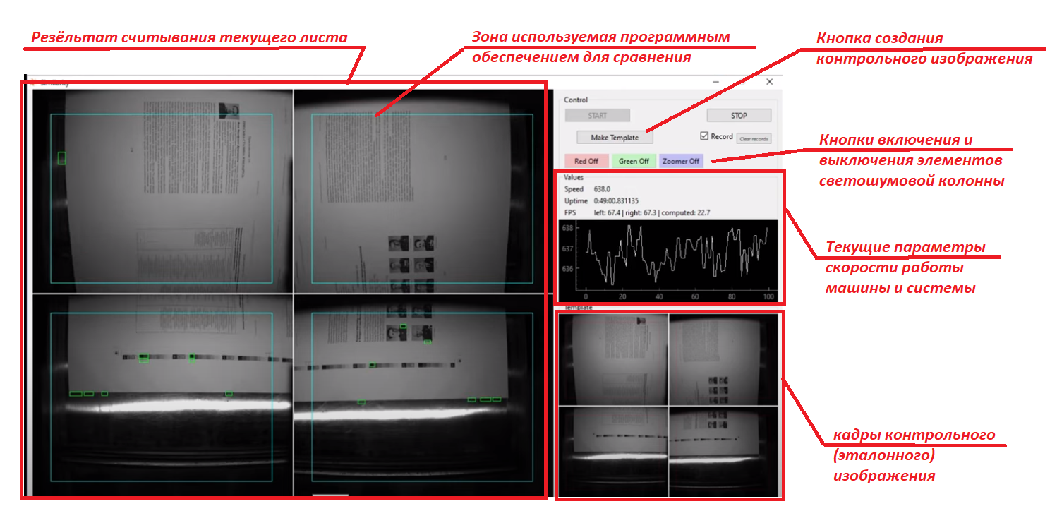
Рисунок 2 – Главное окно программного обеспечения системы

3.8. Этапы анализа фотографий программным обеспечением отражены на рис. 3. Рисунок 3А – эталонная фотография с зоной, отмеченной зелёным прямоугольником, в которой будет происходить сравнение с текущими изображениями (фотографиями печатаемых листов полиграфической продукции). На текущих изображениях (рис. 3В) происходит поиск аналогичной зоны и, если она смещена на изображении относительно положения на эталонной фотографии происходит корректировка (совмещение) зон расположения анализируемых фрагментов изображений. Далее происходит «размывание» внесение шумов на эталонное и текущее изображения. Результат размывания представлен на рис. 3D. После размывания происходит вычитание одного изображения из другого. В результате вычитания должен получиться чистый белый лист. Если в результате вычитания на белом листе есть какие-то элементы изображения, они заключаются в зелёный прямоугольник на финальном изображении для пользователя (рис. 3C). В представленном на рис. 3С результате вычитания зелёные прямоугольники отсутствуют, из чего следует, что дефекты не были обнаружены.
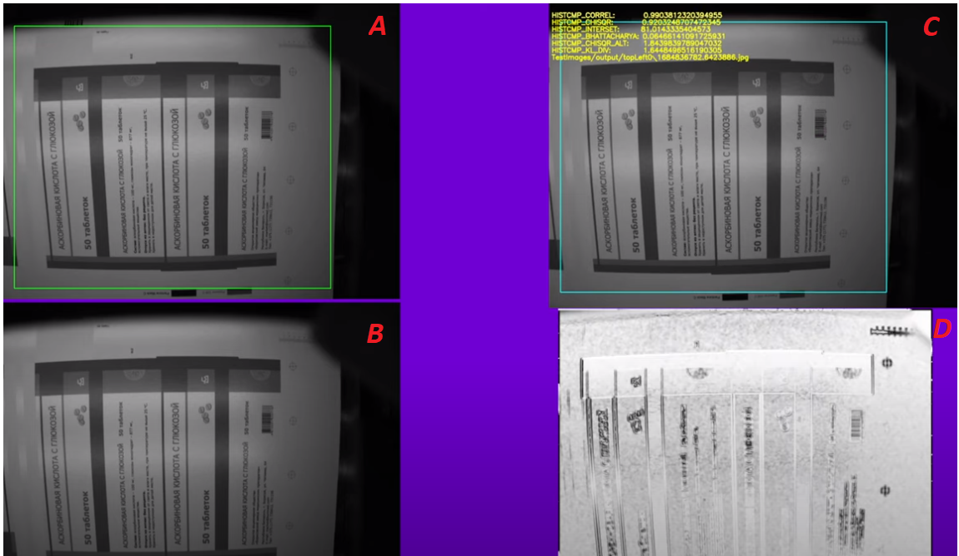
Рисунок 3 – Главное окно программного обеспечения системы

3.9. Демонстрационное видео работы программного обеспечения [5].
3.10. Демонстрационное видео отслеживания положения краёв листа на второй его части [6, 7].
4 Расчеты, подтверждающие работоспособность и надежность системы

4.1 Условия эксплуатации и требования к показателям надежности

4.1.1 Надежность системы в условиях эксплуатации должна характеризоваться следующими значениями показателей:
– срок службы — не менее 3 лет.
Система контроля качества офсетной печати считается работоспособной, если соответствует своим техническим характеристикам.
Отказ — событие, состоящее в нарушении работоспособного состояния системы контроля качества офсетной печати.
Примечание: Оценка показателей надежности системы контроля качества офсетной печати производится расчетным методом.
4.1.2 Согласно ГОСТ 27.002–89 под сроком службы понимают календарную продолжительность эксплуатации системы контроля качества офсетной печати от начала эксплуатации до перехода в предельное состояние.
Под предельным состоянием системы контроля качества офсетной печати в соответствии с ГОСТ 27.002–89 понимают состояние изделия, при котором его дальнейшая эксплуатация должна быть прекращена из-за неустранимого нарушения требований безопасности или неустранимого ухода характеристик за установленные пределы.

5.2 Обоснование срока службы

5.2.1 Срок системы контроля качества офсетной печати включает в себя хранение, транспортировку к месту использования, период ожидания, период использования по назначению и др.
5.2.2 Известно [8, 9], что срок службы компонентов, составляющих систему контроля качества офсетной печати, 3 и более лет. Поэтому срок службы систему контроля качества офсетной печати в целом определяется минимальным из сроков службы составных частей. Таким образом срок службы явно обеспечивается всеми компонентами, составляющими систему контроля.
ПРИЛОЖЕНИЕ А

Перечень НТД и иные источники, на которую даны ссылки в настоящей ПЗ

Обозначение | Наименование
Мастер выбора камеры | [Электронный ресурс]. Режим доступа: https://www.baslerweb.com/ru/prodazhi-i-tekhpodderzhka/programmnye-sredstva/camera-selector/ (Дата обращения: 18.08.2023).
acA1440-73gm. Specifications. | [Электронный ресурс]. Режим доступа: https://docs.baslerweb.com/aca1440-73gm (Дата обращения: 18.08.2023).
Светодиодная колонна с зуммером TL56B | [Электронный ресурс]. Режим доступа: https://promair.by/svetodiodnaya-kolonna-tl56b/ (Дата обращения: 18.08.2023).
KY-024 Linear magnetic Hall module | [Электронный ресурс]. Режим доступа: https://arduinomodules.info/ky-024-linear-magnetic-hall-module/ (Дата обращения: 18.08.2023).
Демонстрационное видео работы программного обеспечения | https://youtu.be/vM4NW5CTiFU
Демонстрационное видео отслеживания положения краёв листа | https://youtu.be/MDu6KNz39OE
Демонстрационное видео отслеживания положения краёв листа | https://youtu.be/28jOcFt3-cM
ГОСТ 27.002–89 | Надежность в технике. Основные понятия и определения.
ГОСТ 27.003–90 | Состав и общие правила задания требований по надежности.

Лист регистрации изменений

Изм. | Номера листов (страниц) |  |  |  | Всего  листов  (страниц) в  документе | №  документа | Входящий № сопроводительного документа  и дата | Подпись | Дата
Изм. | измененных | заменен-ных | новых | аннулированных

